|  |
| --- |
| **BỘ GIÁO DỤC VÀ ĐÀO TẠO**  **TRƯỜNG ĐẠI HỌC NGUYỄN TẤT THÀNH**  **KHOA CÔNG NGHỆ THÔNG TIN**  Description: C:\Documents and Settings\Administrator\Desktop\logo dai hoc_khong nen.png  **ĐỒ ÁN MÔN HỌC**  **XÂY DỰNG HỆ THỐNG QUẢN LÝ XUẤT, NHẬP VÀ KIỂM KHO THUỐC TÂY**  **Giảng viên hướng dẫn: ThS.PHẠM VĂN ĐĂNG**  **Sinh viên thực hiện : ĐẶNG HỮU DƯƠNG [1611540774]**  **PHẠM TẤN SANG [1611538943]**  **Chuyên ngành : Kỹ thuật phần mềm**  **Môn học : Phân tích thiết kế hệ thống thông tin**  **Khóa : 2016**  **TP.HCM, tháng 06 năm 2020** |

# 

|  |  |
| --- | --- |
| TRƯỜNG ĐẠI HỌC NGUYỄN TẤT THÀNH  **KHOA CÔNG NGHỆ THÔNG TIN**  🙜 🙜 🙝 | CỘNG HÒA XÃ HỘI CHỦ NGHĨA VIỆT NAM  **Độc lập – Tự do – Hạnh phúc**  🙜 🙜 🙝 |

**NHIỆM VỤ ĐỒ ÁN MÔN HỌC**

*(Sinh viên phải đóng tờ này vào cuốn báo cáo)*

Họ và tên: **ĐẶNG HỮU DƯƠNG** MSSV: **1611540774**

Họ và tên: **PHẠM TẤN SANG** MSSV: **1611538943**

Chuyên ngành: **Kỹ thuật phần mềm** Lớp: **16DTH1A**

Tên đề tài: **XÂY DỰNG HỆ THỐNG QUẢN LÝ XUẤT, NHẬP VÀ KIỂM KHO THUỐC TÂY**

Giảng viên giảng dạy: **Th.S PHẠM VĂN ĐĂNG**

Thời gian thực hiện: **…./…./2020** đến **…./…./2020**

Nhiệm vụ/nội dung (mô tả chi tiết nội dung, yêu cầu, phương pháp… ):

* **Giới thiệu về đề tài**
* **Khảo sát hệ thống**
* **Mô hình chức năng**
* **Mô hình class**
* **Thiết kế cơ sở dữ liệu**

**Nội dung và yêu cầu đã được thông qua Bộ môn.**

*Tp.HCM, ngày tháng năm 2020*

|  |  |
| --- | --- |
| **TRƯỞNG BỘ MÔN**  *(Ký và ghi rõ họ tên)* | **GIẢNG VIÊN GIẢNG DẠY**  *(Ký và ghi rõ họ tên)* |

# **LỜI MỞ ĐẦU**

Trong thực tế việc quản lý thông tin về đối tượng mà ta quan tâm là một điều rất khó, nhất là đối tượng đó lại thường xuyên vận động thay đổi. Trong một bệnh viện lớn bạn thử hình dung xem, khi bệnh viện thống kê lại sổ sách giấy tờ thì việc đầu tiên là phải mang ra một đống hồ sơ, giấy tờ sau đó từng người cặm cụi cúi đầu xem từng con số trên từng tờ hoá đơn, sau đó mới ghi chép cẩn thận lên tờ báo cáo, khi ghi chép như vậy bạn có chắc rằng họ nhập liệu hoàn toàn đúng những con số mà họ đang nhớ trong đầu? Nếu nhập sai một con số thì họ phải dò lại từng tờ hoá đơn một. Sau giai đoạn này thì những người kế toán cần cù của chúng ta bấm từng con số một vào máy tính cầm tay, sau khi tính toán một lúc sau, họ lại cẩn thận ghi từng con số trên máy tính vào tờ báo cáo. Các bạn thử hình dung xem công việc như trên đòi hỏi bao nhiêu người làm và trong thời gian là bao lâu, một tuần một tháng hay vài tháng. Trong thời gian đó có thể là bản báo cáo hết tác dụng đối với người quản lý. Như vậy khả năng làm việc trở nên kém hiệu quả.

Tương tự như vậy trong một công ty lớn như công ty điện lực thì việc quản lý một chủng loại vật tư là hàng ngàn như vậy có cách nào giúp người quản lý nắm được những thông tin mà mình quản lý một cách chính xác và tiết kiệm thời gian nhất không? Không có cách nào khác ngoài việc áp dụng công nghệ thông tin vào việc quản lý giúp cho những người lãnh đạo có thể nắm được thông tin một cách dễ dàng nhanh chóng và chính xác, giảm đi công việc nặng nhọc của công việc thống kê và tính toán rất nhiều, giảm thiểu đến mức tối đa có thể được những người làm công việc kế toán thống kê và giảm rất nhiều cho công việc chi phí này.

Qua những kiến thức tiếp thu được từ môn phân tích thiết kế hệ thống thông tin, Chúng em sẽ tập trung thiết kế hệ thống quản lý xuất tồn kho thuốc tây

# **LỜI CÁM ƠN**

Chúng em xin gửi lời cảm ơn chân thành thầy Phạm Văn Đăng khoa Công nghệ thông tin của trường đại học Nguyễn Tất Thành đã hướng dẫn tận tình cho chúng em để hoàn thành báo cáo đặc tả và giúp em nâng cao được kỹ năng phân tích qua môn học này.

Trong quá trình học tập, cũng như là trong quá trình làm bài báo cáo khó tránh khỏi sai sót, rất mong thầy bỏ qua. Đồng thời do trình độ lý luận cũng như kinh nghiệm còn hạn chế nên bài báo cáo không thể tránh khỏi những thiếu sót, em rất mong nhận được ý kiến đóng góp từ thầy để chúng em học thêm được nhiều kinh nghiệm và sẽ hoàn thành tốt hơn bài báo cáo của các môn học sắp tới.

Chúng em xin chân thành cảm ơn!

# **NHẬN XÉT CỦA GIẢNG VIÊN HƯỚNG DẪN**

Điểm đồ án:..................................................................................

*TP.HCM, ngày …… tháng …… năm 2020*

**Giáo viên hướng dẫn**

(Ký tên, đóng dấu)

**Th.S Phạm Văn Đăng**

|  |  |
| --- | --- |
| **BẢNG PHÂN CÔNG THỰC HIỆN ĐỒ ÁN MÔN HỌC** | |
| **Phạm Tấn Sang - 1611538943** | **Đặng Hữu Dương - 1611540774** |
| * Công việc 1 | * Công việc 1 |
|  |  |
|  |  |
|  |  |
|  |  |
|  |  |
|  |  |
|  |  |
|  |  |
|  |  |
| **Điểm A:** | **Điểm B:** |
| Nhận Xét: | Nhận xét: |

**MỤC LỤC**

[LỜI MỞ ĐẦU ii](#_Toc40729167)

[LỜI CÁM ƠN iii](#_Toc40729168)

[NHẬN XÉT CỦA GIẢNG VIÊN HƯỚNG DẪN iv](#_Toc40729169)

[DANH MỤC CÁC BẢNG BIỂU viii](#_Toc40729170)

[DANH MỤC CÁC BẢNG HÌNH ix](#_Toc40729171)

[DANH MỤC CHỮ VIẾT TẮT x](#_Toc40729172)

[CHƯƠNG 1: GIỚI THIỆU ĐỀ TÀI 1](#_Toc40729173)

[1.1 Tổng quan về hệ thống 1](#_Toc40729174)

[1.1.1 Giới thiệu về hệ thống 1](#_Toc40729175)

[1.1.2 Cơ cấu làm việc trong tổ chức 1](#_Toc40729176)

[1.2 Phạm vi 2](#_Toc40729177)

[1.2.1 Mô tả phạm vi 2](#_Toc40729178)

[1.2.2 Giới hạn của hệ thống 2](#_Toc40729179)

[1.2.3 Phạm vi phân tích các chức năng và nghiệp vụ 2](#_Toc40729180)

[CHƯƠNG 2: KHẢO SÁT HỆ THỐNG 4](#_Toc40729181)

[2.1 Khảo sát hiện trạng 4](#_Toc40729182)

[2.1.1 Mô tả hiện trạng 4](#_Toc40729183)

[2.1.2 Các hoạt động 4](#_Toc40729184)

[2.1.3 Yêu cầu nghiệp vụ 4](#_Toc40729185)

[2.2 Thu thập thông tin 4](#_Toc40729186)

[2.3 Lập bảng Q/A 4](#_Toc40729187)

[CHƯƠNG 3: MÔ HÌNH CHỨC NĂNG 5](#_Toc40729188)

[3.1 Mô tả chức năng 5](#_Toc40729189)

[3.2 Mô hình Use case 6](#_Toc40729190)

[3.2.1 Use case tổng quát 6](#_Toc40729191)

[3.2.2 Các Actor tham gia 6](#_Toc40729192)

[3.3 Mô hình Use – Case chi tiết 8](#_Toc40729193)

[3.3.1 Mô hình Use – Case chi tiết 8](#_Toc40729194)

[3.3.2 Mô hình Use – Case phân rã 8](#_Toc40729195)

[3.4 Đặc tả Use – Case 12](#_Toc40729196)

[CHƯƠNG 4: MÔ HÌNH CLASS 15](#_Toc40729197)

[4.1 Mô hình dữ liệu 15](#_Toc40729198)

[4.2 Mô hình Class 15](#_Toc40729199)

[CHƯƠNG 5: THIẾT KẾ CƠ SỞ DỮ LIỆU 16](#_Toc40729200)

[5.1 Lược đồ CSDL 16](#_Toc40729203)

[5.2 Thiết kế các bảng 16](#_Toc40729204)

[TÀI LIỆU THAM KHẢO 17](#_Toc40729205)

DANH MỤC CÁC BẢNG BIỂU

DANH MỤC CÁC BẢNG HÌNH

DANH MỤC CHỮ VIẾT TẮT

|  |  |
| --- | --- |
| Chữ viết tắt | Ý nghĩa |
|  |  |
|  |  |
|  |  |

CHƯƠNG 1: GIỚI THIỆU ĐỀ TÀI

* 1. Tổng quan về hệ thống
     1. Giới thiệu về hệ thống

Hệ thống quản lý xuất – nhập – kiểm kho thuốc tây là hệ thống giúp người dùng thực hiện các công việc cơ bản của việc xuất – nhập – kiểm kho thuốc tây một cách đơn giản và nhanh chống, đảm bảo độ chính xác cao. Hệ thống sẽ số hóa các công việc cơ bản mà người dùng phải thực hiện trên giấy tờ. Hệ thống gồm các chức năng cơ bản sau:

* Nhập kho:
  + Nhập kho sản xuất
  + Nhập kho mua hàng
  + Nhập kho tồn
* Xuất kho:
  + Xuất chuyển kho
  + Xuất kho bán hàng
  + Xuất kho khác
* Kiểm kê:
  + Kiểm theo tên
  + Kiểm theo ngày
  + Kiểm theo số lượng
  + Kiểm hàng đã xuất
    1. Cơ cấu làm việc trong tổ chức

Hệ thống sẽ phân ra 2 cấp độ là Nhân viên và Chủ hiệu thuốc:

* Nhân viên sẽ có thể thực hiện được các chức năng sau: Nhập kho, xuất kho, kiểm kê.
* Chủ hiệu thuốc có thể thực hiện toàn bộ các chức năng của nhân viên và có thêm chức năng sau: Quản lý nhân viên.
  1. Phạm vi
     1. Mô tả phạm vi

Dựa vào yêu cầu của hệ thống ta có các phạm vi sau:

* Quy trình quản lý kho thuốc: quản lý nhập, quản lý xuất, quản lý kho.
* Các vấn đề cần giải quyết trong quản lý kho thuốc từ đó tiến hành xây dựng cơ sở dữ liệu và khai thác dữ liệu phục vụ công tác quản lý thuốc.
* Theo dõi và báo cáo tình hình cho nhà quản lý, đáp ứng yêu cầu quản lý doanh nghiệp trong thời điểm hiện tại và tương lai.
  + 1. Giới hạn của hệ thống

Hệ thống không thể kiểm soát được số lượng thuốc bị hư hõng do các tác nhân khác ngoài hạn sự dụng. Người dùng phải là người thực hiện công việc cập nhật số lượng thuốc vào hệ thống thay vì hệ thống tự động hóa.

* + 1. Phạm vi phân tích các chức năng và nghiệp vụ
* chức năng và nghiệp vụ của các đối tượng:
* Bộ phận quản lý nhập

Chức năng có nhiệm vụ cho biết thông tin về mã hóa đơn nhập, mã thuốc, mã nhà cung cấp, số lượng, ngày nhập, đơn giá, thành tiền, số tiền còn lại mà từ đó người quản lý có thể nắm bắt các thông tin cần thiết như số tiền còn nợ nhà cung cấp,….Bộ phận này còn có nhiệm vụ giám sát kiểm tra các loại thuốc nhập về và các loại thuốc ở trong kho, nhân lại thuốc từ các khoa phòng do quá hạn sử dụng hoặc bị hư hỏng, nhận lại thuốc trả về từ bệnh nhân. Họ dựa trên những dự trù của bộ phận quản lý kho, bộ phận này có trách nhiệm liên hệ với nhà cung cấp để câp nhật các loại thuốc về theo yêu cầu và tổng hợp thành hóa đơn nhập. Bộ phận này gửi hóa đơn nhập về cho bộ phận tài chính, tổng hợp hóa đơn nhập gửi cho quản lý kho.

* Bộ phận quản lý xuất

Chức năng có nhiệm vụ cho biết thông tin về mã hóa đơn xuất, mã thuốc, mã chi nhánh, số lượng, ngày xuất, đơn giá, thành tiền. Bộ phận này đảm nhiệm cung cấp thuốc cho khách hàng bán nhỏ lẻ trên các thị trường được kiểm duyệt qua bộ phận y tế và đông thời hướng dẫn sử dụng cho khách hàng, họ tổng hợp thành hóa đơn xuất gửi cho bộ phận quản lý kho.

* Quản lý thuốc

Giám đốc điều hành thuộc bộ phận này để điều hành chung và xét duyệt các dự trù thuốc, đặt mua các loại thuốc. Đảm nhiệm việc thống kê nhập nhập tồn kho trong từng ngày, nhận hoá đơn nhập từ nhà cung cấp và hoá đơn nhập thuốc trong ngày từ bộ phận nhập thuốc từ đó cập nhật thống kê tồn kho. Từ thống kê tồn kho kết hợp với lượng thuốc cần cung cấp cho các khoa đơn vị để đưa ra dự trù thuốc gửi. Chức năng này còn cho phép nhà quản lý có thể cập nhật thông tin thuốc, kiểm kê thuốc.

* Thống kê

Bộ phận quản lý sẽ thống kê lại số lượng thuốc đã nhập vào và số lượng thuốc

CHƯƠNG 2: KHẢO SÁT HỆ THỐNG

* 1. Khảo sát hiện trạng
     1. Mô tả hiện trạng

Hiện nay cùng với nhịp độ phát triển của toàn xã hội thì trong tất cả các doanh nghiệp, cửa hàng, y tế thì vấn đề quản lý kho là rất cần thiết. Do khối lượng sản phẩm nhiều mà trong khi đó lượng giấy tờ bảo quản dữ liệu thủ công, việc tìm kiếm sản phẩm, thống kê dữ liệu nhập, xuất và chỉnh sửa các thông tin sai lệch không thể đáp ứng được nhu cầu về mặt quản lý.

Vì vậy đòi hỏi phải xây dựng một hệ thống quản lý kho thuốc trên máy tính nhằm tiện lợi phục vụ cho việc xử lý cũng như vào ra các dữ liệu của kho thuốc trở nên dễ dàng và hiệu quả. Từ những khó khăn đó chúng em xin đề xuất phân tích hệ thống nhập xuất kho thuốc tây.

* + 1. Các hoạt động
    2. Yêu cầu nghiệp vụ
  1. Thu thập thông tin
  2. Lập bảng Q/A

|  |  |
| --- | --- |
| **Câu hỏi** | **Câu trả lời** |
|  |  |
|  |  |
|  |  |
|  |  |
|  |  |

CHƯƠNG 3: MÔ HÌNH CHỨC NĂNG

* 1. Mô tả chức năng
     + Chức năng của hệ thống
       - Quản lý được số lượng tồn kho hiện tại, đơn giá tồn kho hiện tại, tồn kho do dự kiến nhập về, tồn kho do dự kiến xuất đi ngay tại thời điểm cần truy vấn thông tin.
       - Định kì làm báo cáo cho từng kho với những thông tin như số lượng tồn kho trong tháng đó, đơn giá.
       - Quản lý thông tin từng loại vật tư hiện đang nằm trong các kho
       - Cung cấp thông tin cho người quản lý biết thông tin về nhà cung cấp cũng như khả năng cung ứng vật tư của nhà cung cấp.
       - Quản lý thông tin về vật tư xuất cho các đơn vị.
       - Quản lý xem đơn vị đó đã dùng bao nhiêu loại vật tư và số lượng mỗi loại vật tư đó là bao nhiêu.
       - Cho phép thiết lập kiểu nhập xuất: nhập trước xuất trước, nhập sau xuất trước, nhập xuất đích danh.
       - Cho phép tổng hợp vật tư nhập, tổng hợp vật tư xuất, tổng hợp nhập xuất tồn.
     + Cách thức hoạt động:
       - Đầu tiên người dùng đăng nhập vào hệ thống.
  2. Mô hình Use case
     1. Use case tổng quát

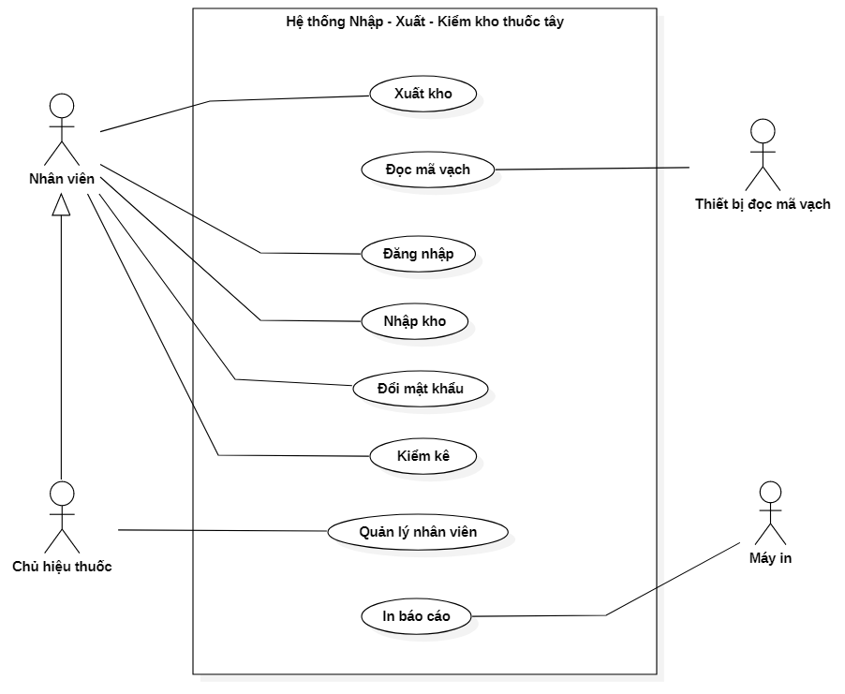

* + 1. Các Actor tham gia

|  |  |
| --- | --- |
| **Actor** | **Chức năng** |
|  | Nhân viên là đối tượng có thể thực hiện các chức năng như Đăng nhập, Xuất – Nhập – Kiểm kho, Đổi mật khẩu. |
|  | Chủ hiệu thuốc là đối tượng có thể thực hiện toàn bộ các chức năng của Actor Nhân viên và có thể thực hiên thêm chức năng quản lý nhân viên. |
|  | Máy in là đối tượng thực hiện chức năng In báo cáo. |
|  | Thiết bị đọc mã vạch là đối tượng thực hiện chức năng đọc mã vạch. |

* 1. Mô hình Use – Case chi tiết
     1. Mô hình Use – Case chi tiết

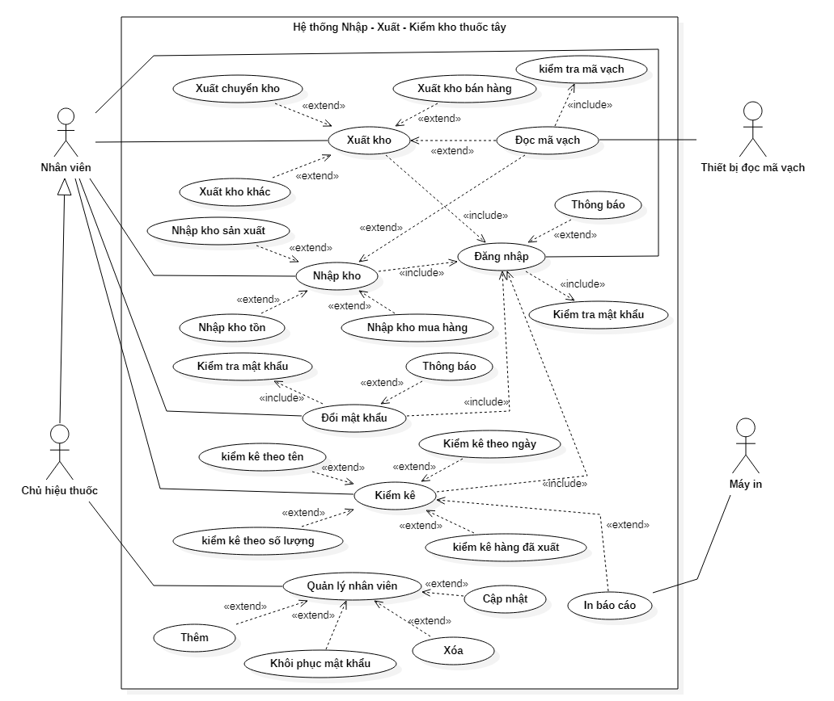

* + 1. Mô hình Use – Case phân rã

Use – Case Nhân viên

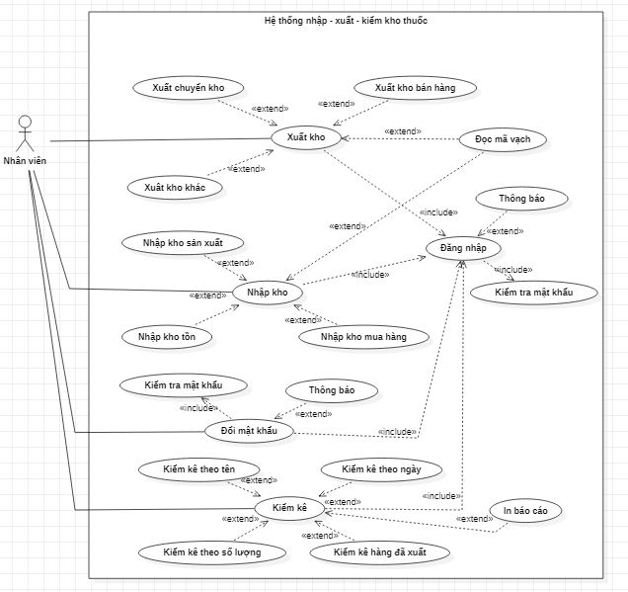

Use – Case Chủ hiệu thuốc

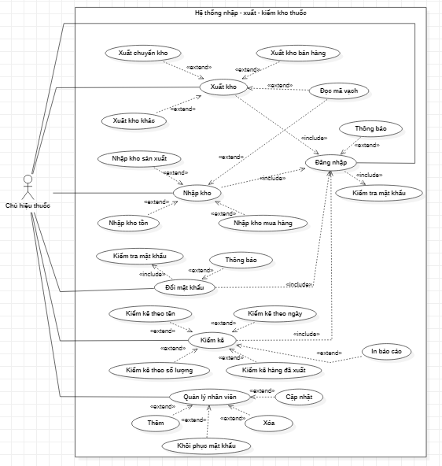

Use case Thiết bị đọc mã vạch

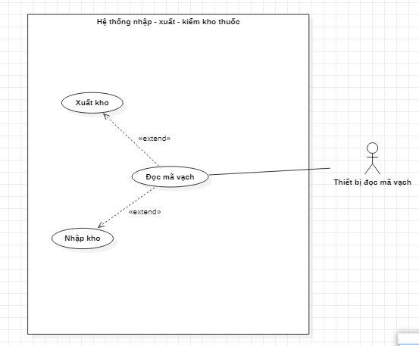

Use – Case Máy in

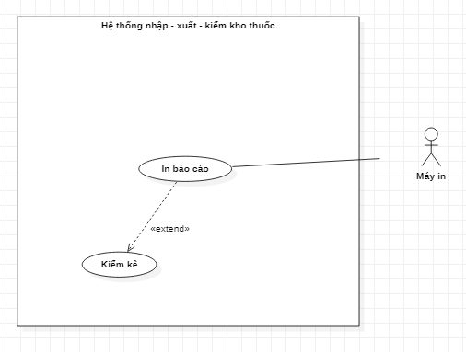

3.4 Đặc tả Use – Case

|  |  |
| --- | --- |
| **Tiêu đề** | **Nội dung** |
| Tên use – case | Đăng nhập |
| Mô tả | Use – Case cho phép Nhân viên và Chủ hiệu thuốc Đăng nhập vào hệ thống |
| Actor | Nhân viên và Chủ hiệu thuốc |
| Điều kiện kích hoạt | Người dùng chọn chức năng đăng nhập. |
| Tiền đề điều kiện | Các thông tin người dùng nhập vào đã tồn tại ở cơ sở dữ liệu của hệ thống |
| Hậu điều kiện | Hệ thống thông báo kết quả |
| Luồng sự kiện chính | 1. Người dùng truy cập ứng dụng.  2. Chọn đăng nhập.  3. Người dùng nhập tên tài khoản và mật khẩu.  4. Hệ thống kiểm tra thông tin đăng nhập.  5. Xuất ra thông báo.  6. Kết thúc Use – Case. |
| Luồng sự kiện phụ | A1 – Mật khẩu không hợp lệ: Khi người dùng đăng nhập sai tên đăng nhập và mật khẩu:  1. Hệ thống hiển thị lại màn hình đăng nhập để người dùng nhập lại thông tin kèm theo thông báo lỗi đăng nhập.  2. Quay lại bước 3 trong luồng sự kiện chính.  A2 – Đăng nhập thành công: Khi người dùng nhập đúng thông tin đăng nhập và mật khẩu:  1. Hệ thống thống kiểm tra đăng nhập và xuất ra thông báo đăng nhập thành công.  2. Kết thúc Use – Case và quay lại màn hình làm việc chính. |

|  |  |
| --- | --- |
| **Tiêu đề** | **Nội dung** |
| Tên use – case | Đổi mật khẩu |
| Mô tả | Use – Case cho phép Nhân viên và Chủ hiệu thuốc Đổi mật khẩu để đăng nhập vào hệ thống. |
| Actor | Nhân viên và Chủ hiệu thuốc |
| Điều kiện kích hoạt | Người dùng phải đăng nhập. |
| Tiền đề điều kiện | Đăng nhập thành công vào hệ thống. |
| Hậu điều kiện | Hệ thống thông báo kết quả. |
| Luồng sự kiện chính | 1. Người dùng đăng nhập vào hệ thống.  2. Chọn đổi mật khẩu.  3. Nhập mật khẩu cần đổi.  4. Hệ thống kiểm tra mật khẩu.  5. Xuất ra thông báo.  6. Kết thúc Use – Case. |
| Luồng sự kiện phụ | A1 – Mật khẩu không hợp lệ: Khi người dùng nhập sai mật khẩu hiển tại:  1. Hệ thống hiển thị lại màn hình đổi mật khẩu để người dùng nhập lại thông tin mật khẩu và kèm theo thông báo lỗi mật khẩu.  2. Quay lại bước 3 trong luồng sự kiện chính.  A2 – Người dùng để trống mật khẩu mới: Khi người dùng bỏ trống mật khẩu mới:  1. Hệ thống thống báo yêu cầu không bỏ trống ô mật khẩu mới và kèm theo thông báo.  2. Quay lại bước 3 trong luồng sự kiện chính.  A3 – Người dùng đổi mật khẩu thành công: Khi người dùng nhập đúng các yêu cầu của mật khẩu:  1. Hệ thống kiểm tra mật khẩu và xuất ra thông báo đổi mật khẩu thành công.  2. Kết thúc Use – Case và quay lại màn hình làm việc chính. |

|  |  |
| --- | --- |
| **Tiêu đề** | **Nội dung** |
| Tên use – case | Xuất kho |
| Mô tả | Use – Case cho phép Nhân viên và Chủ hiệu thuốc thực hiện chức năng Xuất kho |
| Actor | Nhân viên và Chủ hiệu thuốc |
| Điều kiện kích hoạt | Người dùng phải đăng nhập vào hệ thống. |
| Tiền đề điều kiện | Đăng nhập thành công vào hệ thống. |
| Hậu điều kiện | Hệ thống hiển thị trang Xuất kho |
| Luồng sự kiện chính | 1. Người dùng đăng nhập vào hệ thống.  2. Chọn chức năng xuất kho.  3. Người dùng có thể chọn các loại xuất kho theo đúng nhu cầu công việc (Xuất chuyển kho, Xuất kho bán hàng, Xuất kho khác).  4. Hệ thống hiển thị màn hình theo đúng loại xuất kho mà người dùng chọn.  5. Kết thúc Use – Case. |
| Luồng sự kiện phụ | A1 – Người dùng không chọn loại xuất kho nào: Khi người dùng chỉ chọn vào chức năng Xuất kho và không chọn loại xuất kho nào.  1. Hệ thống hiển thị mặc định loại Xuất kho bán hàng.  2. Hệ thống tiếp tục thực hiện theo đúng bước 4 của luồng sự kiện chính. (Tuy nhiên ở bước này người dùng vẫn có thể thực hiện bước 3 trong luồng sự kiện chính.)  A2 – Người dùng chọn các chức năng xuất kho chồng lên nhau: Khi người dùng chọn Xuất chuyển kho và tiếp tục chọn 2 chức năng còn lại.  1. Hệ thống hiển thị màn hình theo chức năng cuối cùng mà người dùng chọn.  2. Hệ thống tiếp tục thực hiện theo đúng bước 4 của luồng sự kiện chính. (Tuy nhiên ở bước này người dùng vẫn có thể thực hiện bước 3 trong luồng sự kiện chính.) |

|  |  |
| --- | --- |
| **Tiêu đề** | **Nội dung** |
| Tên use – case | Nhập kho |
| Mô tả | Use – Case cho phép Nhân viên và Chủ hiệu thuốc thực hiện chức năng Nhập kho |
| Actor | Nhân viên và Chủ hiệu thuốc |
| Điều kiện kích hoạt | Người dùng phải đăng nhập vào hệ thống. |
| Tiền đề điều kiện | Đăng nhập thành công vào hệ thống. |
| Hậu điều kiện | Hệ thống hiển thị trang Nhập kho |
| Luồng sự kiện chính | 1. Người dùng đăng nhập vào hệ thống.  2. Chọn chức năng Nhập kho  3. Người dùng có thể chọn các loại Nhập kho theo đúng nhu cầu công việc(Nhập kho sản xuất, Nhập kho tồn, Nhập kho mua hàng)  4. Hệ thống hiển thị màn hình theo đúng loại nhập kho mà người dùng chọn.  5. Kết thúc Use – Case. |
| Luồng sự kiện phụ |  |

CHƯƠNG 4: MÔ HÌNH CLASS

* 1. Mô hình dữ liệu
  2. Mô hình Class

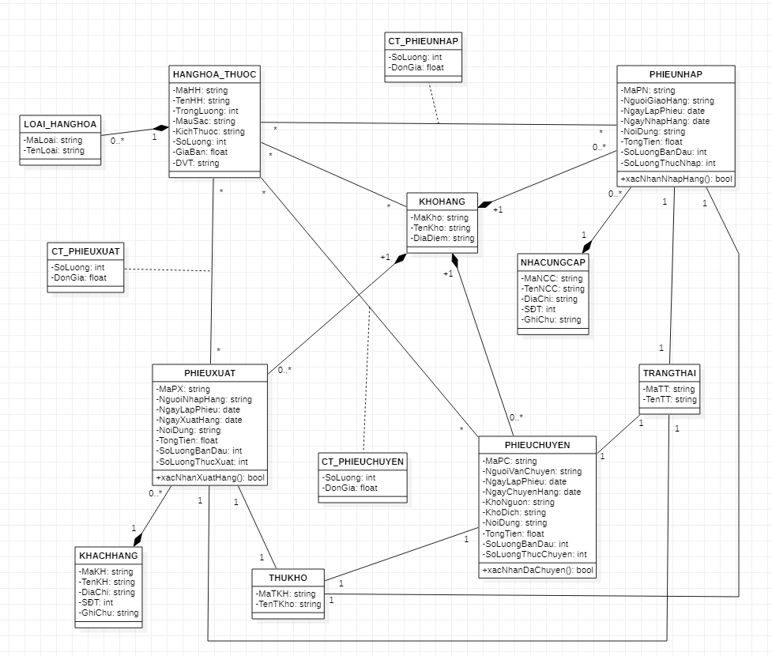

CHƯƠNG 5: THIẾT KẾ CƠ SỞ DỮ LIỆU

2. 1. Lược đồ CSDL
   2. Thiết kế các bảng

|  |  |  |  |  |  |
| --- | --- | --- | --- | --- | --- |
|  | | |  |  |  |
| **STT** | **Tên trường** | **Mô tả** | **Kiểu dữ liệu** | **Kích thước** | **Ràng buộc** |
| 1 | MaHH | Mã hàng hóa thuốc | Varchar | 10 | Khóa chính |
| 2 | TenHH | Tên hàng hóa | Nvarchar | 50 |  |
| 3 | TrongLuong | Trọng lượng | Int | 4 |  |
| 4 | MauSac | Màu sắc | Nvarchar | 10 |  |
| 5 | KichThuoc | Kích thước | Nvarchar | 10 |  |
| 6 | SoLuong | Số lượng | Int | 4 |  |
| 7 | GiaBan | Giá Bán | Decimal |  |  |
| 8 | DVT | Đơn vị tính | Int | 4 |  |
| Tổng kích thước | | | |  |  |

|  |  |  |  |  |  |
| --- | --- | --- | --- | --- | --- |
|  | | |  |  |  |
| **STT** | **Tên trường** | **Mô tả** | **Kiểu dữ liệu** | **Kích thước** | **Ràng buộc** |
| 1 | MaHH | Mã hàng hóa thuốc | Varchar | 10 | Khóa chính |
| 2 | TenHH | Tên hàng hóa | Nvarchar | 50 |  |
| 3 | TrongLuong | Trọng lượng | Int | 4 |  |
| 4 | MauSac | Màu sắc | Nvarchar | 10 |  |
| 5 | KichThuoc | Kích thước | Nvarchar | 10 |  |
| 6 | SoLuong | Số lượng | Int | 4 |  |
| 7 | GiaBan | Giá Bán | Decimal |  |  |
| 8 | DVT | Đơn vị tính | Int | 4 |  |
| Tổng kích thước | | | |  |  |

TÀI LIỆU THAM KHẢO

[1]. Nguyễn Văn Vị (2002), Phân tích và thiết kế hệ thống thông tin quản lý, NXB Thống Kê.

[2]. Lê Văn Phùng (2011), Kỹ thuật phân tích và thiết kế hệ thống thông tin hướng cấu trúc, NXB Thông tin và truyền thông.

[3]. Chu Kỳ Quang (2010), Giáo trình cơ sở dữ liệu, Học viện Công nghệ Bưu chính Viễn thông.

[4]. Đào Thanh Tĩnh, Phân tích và thiết kế hệ thống thông tin, (Dùng cho sinh viên đại học ngành Công nghệ thông tin), Học Viện Kỹ Thuật Quân Sự, Hà Nội 2004.

**~HẾT~**